**Lessen 9-12 – Het ontwerpen van een interactieve tentoonstelling**

**Docentenhandleiding**

|  |  |
| --- | --- |
| **Doelgroep:** Middelbare school leerlingen (leeftijd: 12-17) | **Duur:** 8 x 40 minuten (4 weken) |
| **Fundamentele concepten:**   * Het ontwerpen en maken van een interactief tentoonstellingsproduct * Maatschappelijk Verantwoord Onderzoek en Innovatie in het kader van nanotechnologisch onderzoek | |
| **Leerdoelen**  Leerlingen zijn in staat:   * De aspecten van Maatschappelijk Verantwoord Onderzoek en Innovatie (RRI) toe te passen op een nanotechnologisch product van hun keuze * Een interactief tentoonstellingsproduct gericht op het door henzelf gekozen onderwerp te ontwerpen. * Het door henzelf ontworpen interactieve tentoonstellingsproduct te maken. | |
| **Benodigdheden/Materialen:**   * Werkblad voor les 9-12 * Les_9-12_APPENDIX-1_Video   **Opmerking:** Je kunt de video ook vinden via onderstaande link :  <https://www.youtube.com/watch?v=CnnMZztpMQo&feature=youtu.be>   * Elk groepje kan gebruik maken van verschillende materialen. | |
| **Aanvullende bronnen:**   * 6-Step Guide for Student Exhibits:   <http://www.edutopia.org/practice/using-exhibits-assessment?utm_source=facebook&utm_medium=post&utm_campaign=stw-practice-normal-park-exhibits-image>   * Designing science museum exhibits with multiple interactive features: Five common pitfalls:   <http://www.exploratorium.edu/vre/pdf/Interacty_article3_finweb.pdf>   * Nano Mini-Exhibition Educator Guide:   <http://www.nisenet.org/sites/default/files/catalog/uploads/8560/nano_mini-exhibition_educator_guide_12-23-11_0.pdf>   * NanoScale Informal Science Education:   <http://www.nisenet.org/About_Exhibits>   * Using Exhibits as Assessment:   https://www.youtube.com/watch?v=LOT-9J-iapU | |

|  |
| --- |
| **Week 1 – Deel 1** |

**Inleiding (10 minuten):**

* Verdeel de klas in groepen van 2 of 3 leerlingen,
* Deel de werkbladen uit aan de leerlingen.
* Vraag de leerlingen om met elkaar vraag 1 te bespreken en op het Werkblad te beantwoorden:
  + *Ben je wel eens naar een interactieve tentoonstelling geweest? Beschrijf die tentoonstelling*
  + *Wat was het onderwerp?*
  + *Hoe was de tentoonstelling interactief?*
  + *Wat vond je positieve en wat negatieve aspecten van de tentoonstelling?*

**Observatie (10minuten):**

* Vertel de leerlingen dat ze een interactief tentoonstellingsproduct gaan maken. Leg uit dat ze eerst naar een filmpje gaan kijken over interactieve tentoonstellingen en bespreek daarna de interactiviteit van de tentoonstellingsproducten in het filmpje. Speel nu het filmpje. (Zie Les_9-12_ APPENDIX-1_Video)

<https://www.youtube.com/watch?v=CnnMZztpMQo&feature=youtu.be>

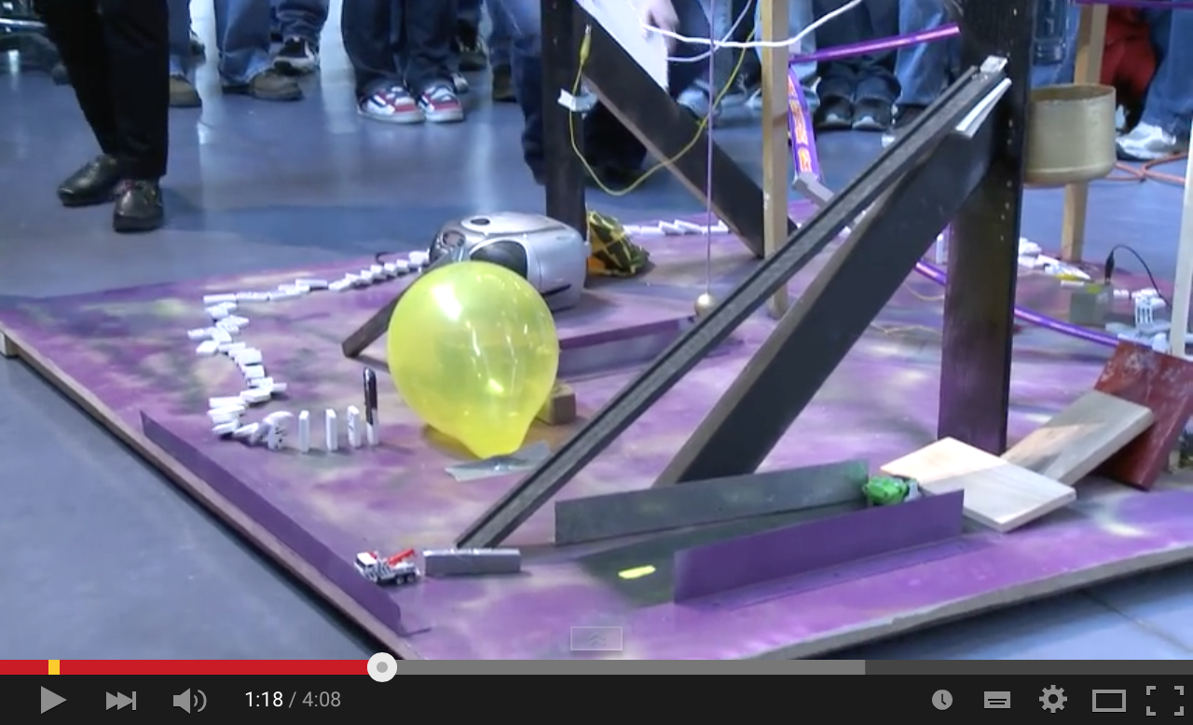

**Brainstormen 1 (20 minuten):**

* Vraag de leerlingen om even onderzoek op het Internet te doen en ideeën te verzinnen voor het zelf ontwerpen van een tentoonstellingsproduct. Laat ze vraag 2 op het Werkblad beantwoorden: *Doe even onderzoek op het Internet en verzin ideeën voor het zelf ontwerpen van een tentoonstellingsproduct. Schrijf je ideeën op bij vraag 2 van het Werkblad.*

|  |
| --- |
| **Week 1 – Deel 2** |

**Brainstormen 2 (30 minuten):**

* Vraag de leerlingen om individueel of als groepje op Internet te zoeken en ideeën te verzinnen over "Maatschappelijk Verantwoord Onderzoek en Innovatie bij Nanotechnologische Toepassingen", het thema van het tentoonstellingsproduct dat ze gaan ontwerpen. Laat ze daarna vraag 3 op het Werkblad beantwoorden.
* *Doe nu even onderzoek op het Internet en verzin individueel of als groepje ideeën voor een tentoonstellingsproduct over Responsible Research en Innovation (Maatschappelijk Verantwoord Onderzoek en Innovatie) van nanotechnologie* toepassinge*n. Schrijf je ideeën op bij* vraag 3 van het Werkblad.”
* *Welke nanowetenschappelijke en/of nanotechnologische toepassing heb je gekozen? Waarom?*
* *Hoe ga je Responsible Research en Innovation integreren met de Nanowetenschappelijke en/of nanotechnologische toepassing? Leg uit.*

**Plannen (10 minuten):**

* Vertel de leerlingen dat ze drie weken hebben om hun tentoonstellingsproduct te ontwerpen en maken. Leg uit dat ze een planning moeten maken en de stappen van hun plan in moeten vullen in de tabel bij vraag 4 op het Werkblad:
* *Je hebt drie weken om je tentoonstellingsproduct te ontwerpen en te maken. Bedenk een planning voor het maken van je tentoonstellingsproduct. Schrijf de verschillende stappen om je plan uit te voeren om dit plan uit te voeren op in de tabel bij vraag 4 op het Werkblad. Zet er ook data bij.*

|  |
| --- |
| **Week 2 – Deel 1** |

**Brainstormen 2 (40 minuten):**

* Vraag de leerlingen om net hun groepjes vraag 5 te bespreken en op het Werkblad in te vullen:
* *Hoe ga je Responsible Research en Innovation integreren met de nanowetenschappelijke en/of* n*anotechnologische toepassing* *die je hebt gekozen? Leg uit, en houd rekening met elk aspect van RRI.*

|  |
| --- |
| **Week 2 – Deel 2** |

**Brainstormen 2 (40 minuten):**

* Vraag de leerlingen om individueel of in groepjesschetsen te maken van het ontwerp van hun tentoonstellingsproduct over de toepassing die ze hebben gekozen. Vraag hen om het ontwerp in het vak te tekenen bij vraag 6 op het Werkblad:
  + *Maak een schets van het ontwerp van jouw tentoonstellingsproduct en schrijf je uitleg onder je tekening.*
* Vraag hen om na te denken over de materialen die ze nodig hebben om hun ontwerp te maken en deze op te schrijven bijvraag 6b op het Werkblad:
* *Maak een schets van het ontwerp van jouw tentoonstellingsproduct en schrijf<t4/> je uitleg onder je tekening*
* *Maak een lijst van de materialen die je nodig hebt om dit product te maken.*

|  |
| --- |
| **Week 3 – Deel 1** |

**Product Ontwikkeling (40 minutes):**

* Vraag de leerlingen om hun tentoonstellingsproducten individueel of in groepjes te maken.

|  |
| --- |
| **Week 3 – Deel 2** |

**Presentatie (40 minuten):**

* Vraag de leerlingen om hun tentoonstellingsproducten aan de klas te presenteren. Dit kunnen ze individueel of als groep doen. Vraag de klas feedback te geven op elke presentatie. Vraag de groepjes om de feedback die ze van de klas krijgen op te schrijven bij vraag 7 van het Werkblad.
* *Als je tentoonstellingsproduct over Responsible Research en Innovation van Nanotechnologische Toepassingen klaar is, presenteer je deze aan de klas. Schrijf de feedback die je van de klas krijgt op bij vraag 7 van het Werkblad.*

|  |
| --- |
| **Week 4 – Deel 1** |

**Plannen (10 minuten):**

* Vraag de leerlingen hoe ze hun tentoonstellingsproduct aan gaan passen op basis van de feedback die ze gekregen hebben.
* *Hoe ga je je tentoonstellingsproduct aanpassen op basis van de feedback die je gekregen hebt? Leg uit.*

**Revisie (30 minuten):**

* Vraag de leerlingen om hun tentoonstellingsproducten te verbeteren op basis van de feedback.

|  |
| --- |
| **Week 4 – Deel 2** |

**Revisie (30 minutes):**

* Vraag de leerlingen om hun tentoonstellingsproducten definitief af te maken.

**Evaluatie (10 minutes):**

* Vraag de leerlingen om hun ervaringen bij het f ontwerpen en maken van hun tentoonstellingsproduct te evalueren en vraag 9 en 10 op het Werkblad te beantwoorden:
* *Wat heb je geleerd van het ontwerpen en maken van je product?*
* *Welke moeilijkheden had je bij het ontwerpen en maken van je product?*